**Doświadczenie**

Planowane jest doświadczenie laboratoryjne, które będzie trwało 1500 minut. Do dyspozycji będą: naczynie o pojemności **5 litrów** z mechanizmem mieszającym, automatyczny dozownik pobierający roztwór z naczynia i robot odpowiedzialny za dolewanie wody do naczynia. Robot ten jest wyposażony w czujnik poziomu cieczy w naczyniu.

Na początku doświadczenia (czas – zero minut) stężenie roztworu w naczyniu będzie wynosić **80%**, co oznacza, że w naczyniu będą się znajdować **cztery litry** *substancji chemicznej X* oraz **jeden litr** *wody*.

Podczas doświadczenia automatyczny dozownik będzie **pod koniec każdej parzystej**

**minuty** wypuszczał z naczynia **20 mililitrów** roztworu. Pierwsze działanie dozownika będzie

miało miejsce pod koniec drugiej minuty (1 minuta 59 sekund). Robot zaś, **co 50 minut**,

będzie dolewał do naczynia *wodę* tak, żeby dopełnić roztwór do **5 litrów**. Pierwsze działanie

robota będzie miało miejsce w 51. minucie doświadczenia.

Dla pierwszych pięciu minut doświadczenia, poziom roztworu w naczyniu i jego skład

wyglądają następująco:

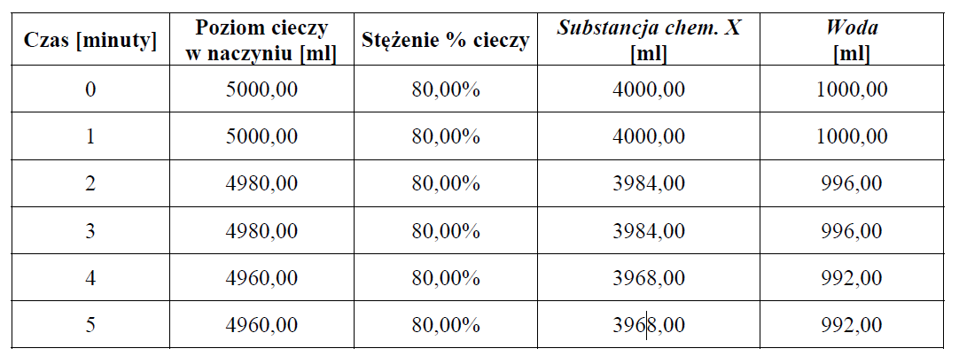

Robot za każdym razem będzie dolewał wyłącznie *wodę*. Oznacza to, że w 51. minucie

doświadczenia (jeszcze przed pierwszym dolaniem wody) w naczyniu będzie się znajdować

4,5 litra roztworu o stężeniu 80%. Na koniec 51. minuty (po dolaniu *wody*) w naczyniu będzie

już 5 litrów roztworu o stężeniu 72%.

Korzystając z dostępnych narzędzi informatycznych, podaj odpowiedzi do zadań. Odpowiedzi

w zaokrągleniu do dwóch miejsc po przecinku zapisz do pliku *wyniki_4.txt*, a każdą

z nich poprzedź numerem zadania (poza wykresem w zadaniu 4.3).

**Uwaga:**

Zaokrąglenia obliczeń do dwóch miejsc po przecinku zastosuj dopiero przy podawaniu

odpowiedzi.

**Zadanie 1.**

Jaki będzie poziom roztworu w naczyniu w **191. minucie** doświadczenia?

Podaj ilość roztworu w naczyniu, ilość *wody* oraz ilość *substancji chemicznej X*.

**Zadanie 2.**

Podaj następujące informacje o roztworze w naczyniu, po **1500 minutach** doświadczenia:

* stężenie roztworu w naczyniu,
* sumaryczną objętość *wody*, jaka została dolana w czasie doświadczenia.

**Zadanie 3.**

Przedstaw na wykresie liniowym zawartość naczynia podczas całego doświadczenia.

**Na jednym wykresie** należy przedstawić, jak zmieniały się w czasie: ilość *wody* i ilość

*substancji chemicznej X* w naczyniu (zaczynając od początku doświadczenia, tj. od minuty 0).

Zadbaj o czytelność wykresu.

**Zadanie 4.**

Laboranci zastanawiają się, czy dozownik mógłby pobierać roztwór większymi porcjami niż

20 ml. Podaj **maksymalną objętość roztworu**, jaką można pobierać (zachowując

dotychczasowe ustawienia robota), która gwarantuje, że w trakcie doświadczenia stężenie

roztworu **nie spadnie poniżej 1%**. Dozownik można ustawić z dokładnością do jednej setnej

części mililitra.

**Do oceny oddajesz: folder twoje nazwisko, a w nim:**

* plik tekstowy *wyniki.txt* zawierający odpowiedzi do poszczególnych zadań.

Odpowiedź do każdego zadania powinna być poprzedzona jego numerem

* plik/pliki zawierający/zawierające komputerową realizację Twoich rozwiązań.